**Самостоятельная работа № 1.**

**ЛИНЕЙНЫЕ АЛГОРИТМЫ**

Лабораторная работа составлена на основе практикума «Практикум по информатике: учебное пособие / О.Г. Иванова, Ю.В. Кулаков, Н.Г. Шахов, В.Г. Однолько; Тамбовский государственный технический университет. – Тамбов: Тамбовский государственный технический университет (ТГТУ), 2014. – 112 с. – Режим доступа: URL: <http://biblioclub.ru/index.php?page=book&id=277962>»

***Цель***: знакомство с простейшим алгоритмом вычисления значения выражения по формуле. Написание программы на языке C#.

*Задание.*

Разработать алгоритм вычисления выражения по заданной в табл. 8.1 формуле для вводимых значений переменных a, b и с. Алгоритм представить в виде блок-схемы и программы для ЭВМ на алгоритмическом языке С#.

Самостоятельная работа № 1. Линейные алгоритмы. Варианты заданий

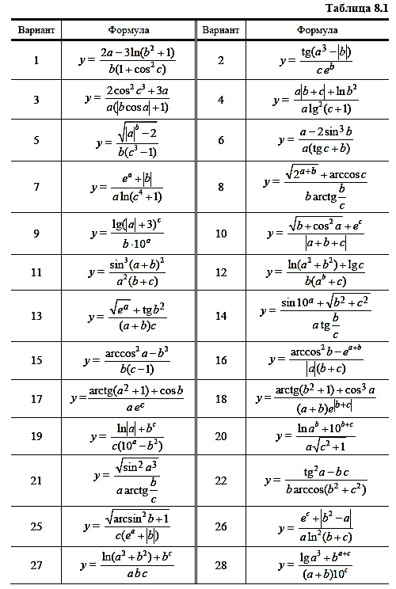 

**Основные положения**

Алгоритмом называется понятное и точное предписание исполнителю совершить последовательность действий, направленных на достижение указанной цели или на решение поставленной задачи.

Алгоритм обладает следующими свойствами: свойством массовости (инвариантности относительно входной информации); свойством детерминированности (однозначности применения этих правил на каждом шаге); свойством результативности (получения после применения этих правил информации, являющейся результатом); и свойством элементарности (отсутствии необходимости дальнейшего уточнения правил).

Одним из способов представления алгоритмов является изображение их с помощью так называемых блок-схем. Под *блок-схемой* алгоритма понимается графическое представление алгоритма с помощью специальных геометрических фигур, соединённых между собой линиями передачи управления. Наиболее часто используемые блоки приведены в табл. 8.2.

